При создании экземпляра шаблона функции для определенного типа данных компилятор копирует шаблон функции и заменяет параметр типа шаблона функции на фактический (передаваемый) тип данных. Это означает, что все экземпляры функции имеют одну реализацию, но разные типы данных. Хотя в большинстве случаев это именно то, что требуется, иногда может понадобиться, чтобы реализация шаблона функции для одного типа данных отличалась от реализации шаблона функции для другого типа данных.

Специализация шаблонов именно для этого и предназначена.

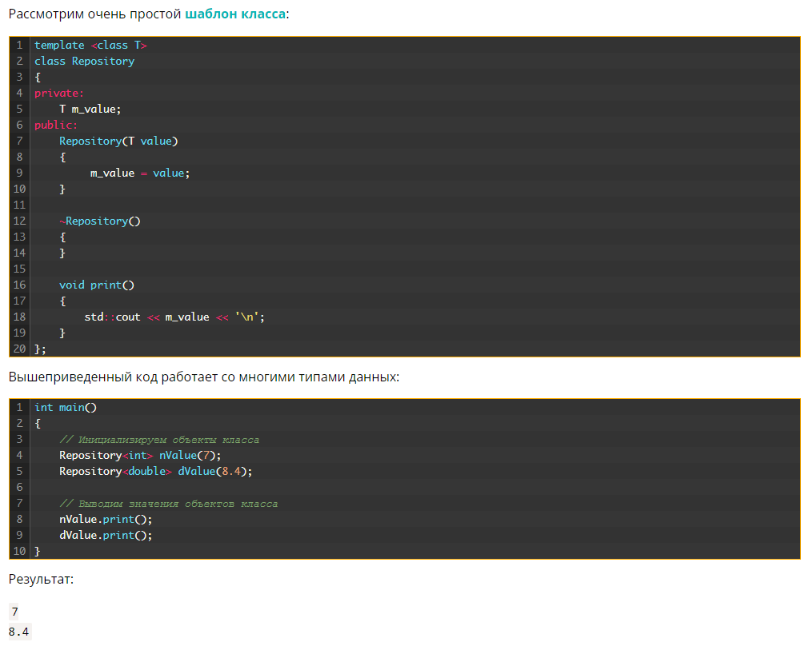

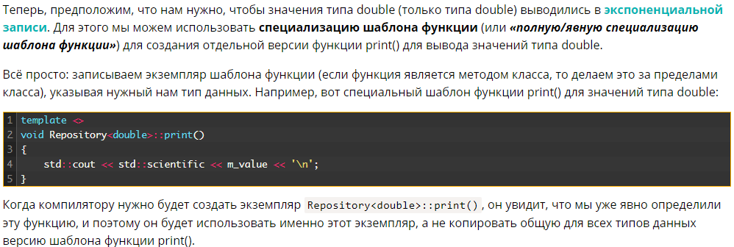

В случае специализации шаблонов функций частичная специализация недопустима.